# Bài 18: Kinh tế Hoa Kỳ

**Giải Địa lí 11 Bài 18: Kinh tế Hoa Kỳ**  
**Giải Địa lí 11 trang 93**  
**Mở đầu trang 93 Địa Lí 11**: Hoa Kỳ khai thác hiệu quả những lợi thế sẵn có cùng với những chiến lược phát triển kinh tế hợp lý đã đưa quốc gia này trở thành nền kinh tế hàng đầu thế giới. Vậy những thành tựu trong kinh tế của Hoa Kỳ là gì? Những đặc điểm thể hiện nền kinh tế hàng đầu thế giới của quốc gia này ra sao?  
**Lời giải:**  
- Hoa Kỳ là quốc gia có GDP hàng đầu thế giới, chiếm 25% GDP toàn thế giới.  
- Hoa Kỳ chiếm tỷ lệ cao trong giá trị xuất khẩu hàng hóa trên thế giới, Chiếm khoảng 8,4%. Quốc gia này là thành viên của nhóm G7 và G20 đóng vai trò quan trọng trong các tổ chức này.  
- Nền kinh tế Hoa Kỳ có trình độ phát triển cao, năng suất lao động lớn.  
**Câu hỏi trang 93 Địa Lí 11**: Dựa vào hình 18.1, hình 18.2 và thông tin trong bài hãy chứng minh Hoa Kỳ là quốc gia có nền kinh tế hàng đầu thế giới.  
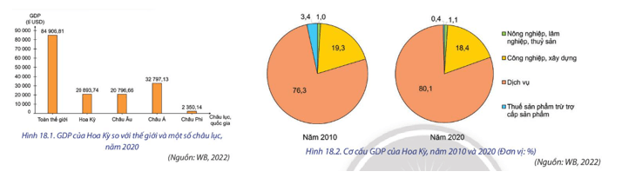  
**Lời giải:**  
- Hoa Kỳ là quốc gia có GDP hàng đầu thế giới với hơn 20.000 tỉ USD và chiếm gần 25% GDP toàn thế giới (năm 2020). GDP bình quân đầu người của Hoa Kỳ năm 2020 là 63.000 USD.  
- Tốc độ tăng trưởng kinh tế của Hoa Kỳ trong những năm gần đây có sự biến động do dịch bệnh và một số nguyên nhân khác. Năm 2015, tốc độ tăng trưởng là 2,7%, năm 2019 là 2,3%, năm 2020 là -3,4%.  
- Hoa Kỳ chiếm tỉ lệ cao trong tổng giá trị hàng hóa xuất khẩu toàn thế giới, khoảng 8,4% (năm 2020). Quốc gia này là thành viên của nhóm G7, G20 và đóng vai trò quan trọng trong các tổ chức này.  
- Nền kinh tế Hoa Kỳ có trình độ phát triển cao, năng suất lao động lớn, khu vực dịch vụ đóng vai trò quan trọng, nhiều trung tâm kinh tế, tài chính của Hoa Kỳ có vị trí hàng đầu trong tài chính quốc tế.  
**Giải Địa lí 11 trang 94**  
**Câu hỏi trang 94 Địa Lí 11**: Dựa vào hình 18.3 và thông tin trong bài, hãy trình bày:  
- Tình hình phát triển ngành công nghiệp Hoa Kỳ.  
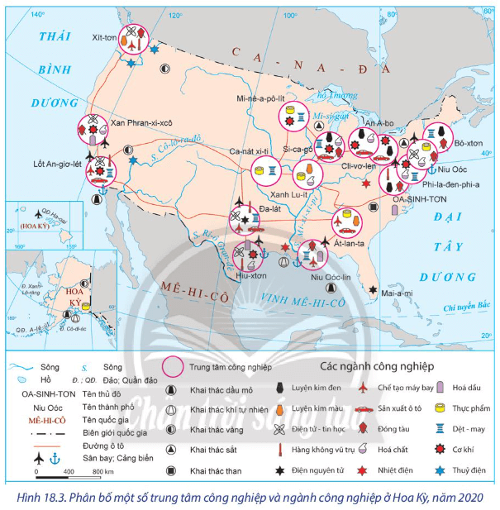  
**Lời giải:**  
- Ngành công nghiệp đóng góp hơn 18% GDP của Hoa Kỳ (năm 2020). Giá trị đóng góp vào GDP của ngành công nghiệp không ngừng tăng, từ hơn 3300 tỉ USD (năm 2015) tăng lên hơn 3800 tỉ USD (năm 2020).  
- Hoa Kỳ có nhiều điều kiện thuận lợi để phát triển ngành công nghiệp, như:  
+ Tài nguyên thiên nhiên dồi dào, có giá trị cao;  
+ Nguồn vốn đầu tư lớn;  
+ Lực lượng lao động đồng, chuyên môn cao;  
+ Trình độ khoa học - công nghệ hiện đại, tiên tiến vào loại hàng đầu thế giới,...  
- Cơ cấu ngành công nghiệp Hoa Kỳ có sự chuyển dịch mạnh mẽ: tỉ trọng các ngành công nghiệp hiện đại, mang hàm lượng tri thức cao, như: điện tử - tin học, hàng không - vũ trụ, hóa dầu,… ngày càng tăng và tạo động lực chính trong phát triển công nghiệp.  
**Câu hỏi trang 94 Địa Lí 11**: Dựa vào hình 18.3 và thông tin trong bài, hãy trình bày:  
- Sự phân bố lãnh thổ của ngành công nghiệp Hoa Kỳ.  
  
**Lời giải:**  
**Sự phân bố lãnh thổ của ngành công nghiệp Hoa Kỳ**  
- Ngành công nghiệp của Hoa Kỳ có sự chuyển dịch theo lãnh thổ.  
+ Vùng Đông Bắc là nơi phát triển công nghiệp sớm nhất của Hoa Kỳ, tập trung nhiều trung tâm công nghiệp lâu đời, như Phi-la-đen-phi-a, Niu Oóc, Si-ca-gô,...  
+ Hoạt động công nghiệp Hoa Kỳ mở rộng xuống các bang ven vịnh Mê-hi-cô, ven Thái Bình Dương và tập trung vào các ngành công nghiệp mũi nhọn. Các trung tâm công nghiệp nổi bật ở vùng này là: Xan Phran-xi-xcô, Lot An-giơ-lét, Hiu-xtơn,...  
**Giải Địa lí 11 trang 96**  
**Câu hỏi trang 96 Địa Lí 11**: Dựa vào hình 18.4 và thông tin trong bài, hãy trình bày:  
- Tình hình phát triển ngành nông nghiệp Hoa Kỳ.  
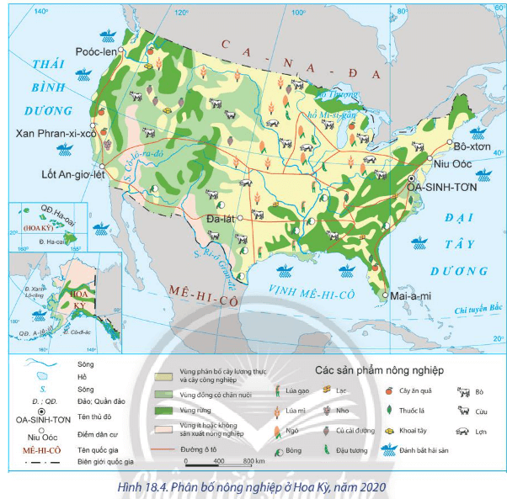  
**Lời giải:**  
**Tình hình phát triển ngành nông nghiệp Hoa Kỳ**  
- Nông nghiệp chỉ chiếm 1,1% GDP của Hoa Kỳ nhưng đóng góp hơn 220 tỉ USD cho GDP Hoa Kỳ (năm 2020).  
- Đất đai màu mỡ, nguồn nước dồi dào, khí hậu phân hóa đa dạng, tạo điều kiện cho Hoa Kỳ có thể phát triển nhiều loại cây trồng và vật nuôi khác nhau.  
- Ngành nông nghiệp Hoa Kỳ hiện đại hàng đầu thế giới. Trang trại là hình thức tổ chức sản xuất nông nghiệp chủ yếu. Các trang trại sử dụng nhiều phương tiện và kĩ thuật hiện đại vào sản xuất, vì vậy, các sản phẩm nông nghiệp có sản lượng lớn, năng suất, chất lượng cao.  
- Ngành trồng trọt:  
+ Hoa Kỳ có khoảng 158 triệu ha đất trồng trọt với đa dạng các loại cây trồng. Các trang trại trồng trọt phân bố rộng khắp đất nước.  
+ Các cây trồng nổi bật là ngô, đậu nành, lúa mì, bông,... Trong đó, ngô và đậu nành là hai cây trồng chiếm diện tích lớn nhất và có sản lượng hàng đầu thế giới.  
- Ngành chăn nuôi:  
+ Hoa Kỳ có ngành chăn nuôi phát triển, với các vật nuôi chủ yếu là lợn, bò,... Đàn lợn tập trung chủ yếu ở các bang phía bắc, ven khu vực Ngũ Hồ, nổi bật là các bang Ai-ô-va, Mi-nê-sô-ta,... Đàn bò phân bố chủ yếu ở các bang phía nam, ven vịnh Mê-hi-cô, như Tếch-dát, Ốc-la-hô-ma,...  
+ Hoa Kỳ còn là quốc gia có số lượng đàn gia cầm hàng đầu thế giới.  
+ Ngoài ra, quốc gia này còn phát triển chăn nuôi cừu, ngựa,...  
- Ngành lâm nghiệp:  
+ Hoa Kỳ có diện tích rừng lớn, đa dạng về kiểu rừng.  
+ Rừng tập trung nhiều ở khu vực núi Rốc-ki, vùng phía nam, ven vịnh Mê-hi-cô.  
+ Các sản phẩm nổi bật của ngành này là gỗ tròn, gỗ xẻ, bột giấy,...  
+ Ngoài ra, rừng còn là môi trường để Hoa Kỳ đẩy mạnh nghiên cứu những công nghệ mới, như công nghệ lọc sinh học, sản xuất hóa chất xanh từ gỗ,…  
- Ngành khai thác thuỷ sản:  
+ Nhờ tiếp giáp với các đại dương lớn; mạng lưới sông, hồ dày đặc; phương tiện đánh bắt, nuôi trồng hiện đại nên Hoa Kỳ có ngành khai thác thuỷ sản phát triển với các sản phẩm nổi tiếng như cua, tôm hùm, cá hồi,...  
+ Ngành thuỷ sản phát triển mạnh ở các bang ven Đại Tây Dương, bang A-la-xca,...  
**Câu hỏi trang 96 Địa Lí 11**: Dựa vào hình 18.4 và thông tin trong bài, hãy trình bày:  
- Sự thay đổi trong xuất nông nghiệp theo lãnh thổ của Hoa Kỳ.  
  
**Lời giải:**  
**Sự thay đổi trong xuất nông nghiệp theo lãnh thổ của Hoa Kỳ**  
- Các lãnh thổ sản xuất nông nghiệp Hoa Kỳ cũng có sự thay đổi lớn theo hướng đa dạng hoá các loại nông sản nhằm đáp ứng nhu cầu tiêu dùng đa dạng và khai thác hiệu quả lợi thế về điều kiện tự nhiên.  
**Giải Địa lí 11 trang 97**  
**Câu hỏi trang 97 Địa Lí 11**: Dựa vào thông tin trong bài, hãy:  
- Chứng minh Hoa Kỳ có ngành ngoại thương phát triển.  
**Lời giải:**  
**-**Ngành ngoại thương:  
+ Ngoại thương của Hoa Kỳ phát triển, hàng hóa đa dạng, kim ngạch xuất, nhập khẩu lớn (đạt 3 580 tỉ USD, năm 2020).  
+ Các sản phẩm xuất khẩu chính là các sản phẩm củangành lọc hóa dầu, sản xuất ô tô, sản xuất linh kiện điện tử, nông sản có giá trị cao như đậu tương, ngô, thịt lợn, thịt bò,... Thị trường xuất khẩu chủ yếu là Ca-na-đa, Mê-hi-cô, Trung Quốc, Nhật Bản,...  
+ Hoa Kỳ là quốc gia nhập khẩu hàng đầu thế giới, với giá trị nhập khẩu đạt 2240 tỉ USD (năm 2020), một số mặt hàng nhập khẩu chủ yếu là ô tô, máy tính, dầu thô,...  
**Câu hỏi trang 97 Địa Lí 11**: Dựa vào thông tin trong bài, hãy:  
- Trình bày tình hình phát triển ngành giao thông vận tải của Hoa Kỳ.  
**Lời giải:**  
**-**Ngành giao thông vận tải: Hoa Kỳ có hệ thống giao thông vận tải phát triển và hiện đại hàng đầu thế giới.  
+ *Đường ô tô:* mạng lưới rộng khắp, chất lượng tốt, đặc biệt là hệ thống đường cao tốc, thuận lợi cho việc vận chuyển hàng hóa và di chuyển giữa các bang.  
+ *Đường hàng không:* Hoa Kỳ có số lượng sân bay lớn, phân bố rộng khắp các bang, tiêu biểu như sân bay: Si-ca-gô, Giôn F. Ken-nơ-đi, Lốt An-giơ-lét,...  
+ *Đường biển:* đây là ngành phát triển mạnh, đóng vai trò quan trọng trong việc xuất, nhập khẩu hàng hóa. Các tuyến đường biển kết nối với hầu hết các khu vực, các quốc gia trên thế giới nhờ đội tàu lớn, hiện đại. Các cảng lớn ven Thái Bình Dương như: Lốt An-giơ-lét, cụm cảng Niu Oóc và Niu Giéc-xi, cảng Xa-va-nát,...  
+ *Đường sắt:* Hoa Kỳ hiện có tuyến đường sắt cao tốc nối các thành phố trong khu vực Đông Bắc là Bôxtơn - Niu Oóc - Oasinhtơn.  
+ Ngoài ra, Hoa Kỳ còn chú trọng khai thác vận tải đường sông; giao thông đường ống cũng phát triển mạnh.  
**Giải Địa lí 11 trang 99**  
**Câu hỏi trang 99 Địa Lí 11**: Dựa vào bảng 18.1, hãy trình bày sự phân hóa lãnh thổ của nền kinh tế Hoa Kỳ.  
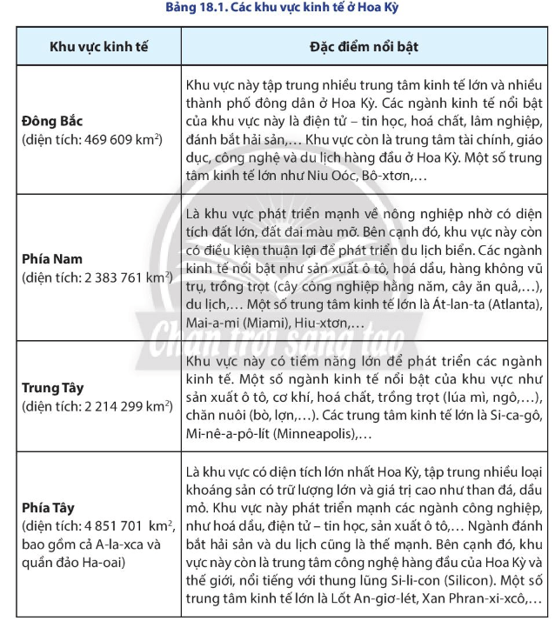  
**Lời giải:**  
Hoa Kỳ là quốc gia rộng lớn, dựa trên sự phân hóa đa dạng về điều kiện tự nhiên, các đặc điểm dân cư - xã hội và kinh tế, quốc gia này được chia thành nhiều khu vực kinh tế: Đông Bắc, Phía Nam, Trung Tây, Phía Tây.  
- **Khu vực kinh tế Đông Bắc:**  
+ Khu vực này tập trung nhiều trung tâm kinh tế lớn và nhiều thành phố đông dân ở Hoa Kỳ.  
+ Các ngành kinh tế nổi bật của khu vực này là điện tử - tin học, hóa chất, lâm nghiệp, đánh bắt hải sản,...  
+ Khu vực còn là trung tâm tài chính, giáo dục, công nghệ và du lịch hàng đầu ở Hoa Kỳ.  
+ Một số trung tâm kinh tế lớn như Niu Oóc, Bô-xtơn,...  
- **Khu vực kinh tế phía Nam:**  
+ Là khu vực phát triển mạnh về nông nghiệp nhờ có diện tích đất lớn, đất đai màu mỡ. Bên cạnh đó, khu vực này còn có điều kiện thuận lợi để phát triển du lịch biển.  
+ Các ngành kinh tế nổi bật như: sản xuất ô tô, hóa dầu, hàng không vũ trụ, trồng trọt (cây công nghiệp hằng năm, cây ăn quả,...), du lịch,...  
+ Một số trung tâm kinh tế lớn là Át-lan-ta, Mai-a-mi, Hiu-xtơn,...  
- **Khu vực kinh tế Trung Tây:**  
+ Khu vực này có tiềm năng lớn để phát triển các ngành kinh tế.  
+ Một số ngành kinh tế nổi bật của khu vực như sản xuất ô tô, cơ khí, hóa chất, trồng trọt (lúa mì, ngô,..), chăn nuôi (bò, lợn,...).  
+ Các trung tâm kinh tế lớn là Si-ca-gô, Mi-nê-a-pô-lit,...  
- **Khu vực kinh tế phía Tây:**  
+ Là khu vực có diện tích lớn nhất Hoa Kỳ, tập trung nhiều loại khoáng sản có trữ lượng lớn và giá trị cao như than đá, dầu mỏ.  
+ Khu vực này phát triển mạnh các ngành công nghiệp, như hóa dầu, điện tử - tin học, sản xuất ô tô,... Ngành đánh bắt hải sản và du lịch cũng là thế mạnh. Bên cạnh đó, khu vực này còn là trung tâm công nghệ hàng đầu của Hoa Kỳ và thế giới, nổi tiếng với thung lũng Si-li-con.  
+ Một số trung tâm kinh tế lớn là Lốt An-giơ-lét, Xan Phran-xi-xcô,...  
**Giải Địa lí 11 trang 100**  
**Luyện tập trang 100 Địa Lí 11**: Cho bảng số liệu sau  
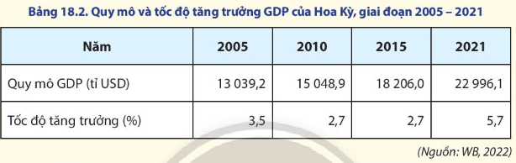  
- Vẽ biểu đồ thích hợp thể hiện quy mô và tốc độ tăng trưởng GDP của Hoa Kỳ, giai đoạn 2005 - 2021.  
- Rút ra nhận xét.  
**Lời giải:**  
**- Vẽ biểu đồ:**  
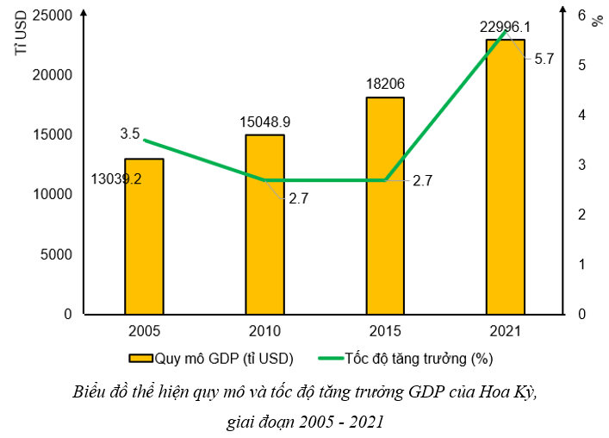  
**- Nhận xét:**  
+ Quy mô GDP của Hoa Kỳ có xu hướng tăng liên tục qua các năm  
+ Tốc độ tăng trưởng GDP của Hoa Kỳ tăng nhưng có xu hướng biến động.  
**Vận dụng trang 100 Địa Lí 11**: Hãy khai thác thông tin từ các nguồn khác nhau và viết một báo cáo ngắn về mặt một số điểm du lịch nổi tiếng của Hoa Kỳ.  
**Lời giải:**  
**(*) Tham khảo:** Thông tin về địa điểm Tượng Nữ thần Tự do; Công viên Disneyland; Thác Niagara  
- **Tượng Nữ thần Tự do**:  
+ Tượng Nữ thần Tự dolà tác phẩm điêu khắc với kích thước khổng lồ được đặt tại đảo Liberty thuộc cảng New York.  
+ Đây là tặng phẩm của người dân Pháp gửi tặng nước Mỹ do nhà điêu khắc nổi tiếng người Pháp Frédéric Bartholdi thiết kế và được khánh thành vào tháng 10/1886. Vốn là biểu tượng cho tinh thần tự do và dân chủ của nước Mỹ, công trình có tổng chiều cao 93m và nặng 229 tấn. Bức tượng được xây dựng tại Pháp và vận chuyển sang Mỹ bằng đường biển.  
+ Từ khi khánh thành đến nay, tượng đã trải qua nhiều lần trùng tu lớn do bị ảnh hưởng nặng nề bởi thời tiết. Trên trán tượng là một vòng nguyệt quế có 7 tia sáng tỏa ra tượng trưng cho các châu lục bao gồm: châu Âu, châu Á, châu Úc, châu Mỹ, châu Phi, Bắc cực và Nam Cực. Dưới chân công trình còn có một đoạn xiềng xích bị phá vỡ, tượng trưng cho việc xóa bỏ chế độ nô lệ và nạn độc tài trên thế giới.  
+ Được xem là biểu tượng của tinh thần dân chủ, từ lâu công trình đã trở thành điểm du lịch nổi tiếng thế giới của thành phố New York.  
**- Công viên Disneyland**:  
+ Là công viên giải trí đầu tiên thuộc Công ty Walt Disney được xây dựng dựa trên hai công viên giải trí tại Disneyland Resort ở Anaheim, California và khai trương vào ngày 17 tháng 7 năm 1955.  
+ Walt Disney đã đưa ra khái niệm về Disneyland sau khi đến thăm các công viên giải trí khác nhau với các con gái của ông trong những năm 1930 và 1940. Ban đầu ông đã hình dung việc xây dựng một điểm thu hút khách du lịch liền kề với các studio của mình ở Burbank với mục đích giải trí cho những người hâm mộ đến thăm. Sau khi thuê một chuyên gia tư vấn để giúp xác định một địa điểm phù hợp cho dự án của mình, Disney đã mua một khu đất rộng 160 mẫu gần Anaheim vào năm 1953. Quá trình xây dựng đã bắt đầu vào những năm 1954 và công viên đã được công bố trong một sự kiện báo chí được truyền hình đặc biệt trên kênh truyền hình ABC vào ngày 17 tháng 7 năm 1955.  
+ Kể từ khi mở cửa, Disneyland đã trải qua những mở rộng và cải tạo lớn, bao gồm cả việc bổ sung thêm vào cả Quảng trường New Orleans vào năm 1966, Bear Country (nay là Critter Country) vào năm 1972 và Mickey's Toontown vào năm 1993 và Disney California Adventure Park khai trương vào năm 2001 được xây dựng dựa trên địa điểm bãi đậu xe ban đầu của Disneyland; Star Wars: Galaxy's Edge khai trương năm 2019.Disneyland có số lượng khách tham quan nhiều hơn bất kỳ công viên chủ đề nào khác trên thế giới, với hơn 708 triệu lượt khách kể từ khi khai trương (tính đến tháng 12 năm 2017). Trong năm 2017, công viên đã có khoảng 18,3 triệu du khách, khiến công viên trở thành công viên giải trí được đi đến nhiều thứ hai trên thế giới trong năm đó, chỉ sau Vương quốc Phép thuật tại Florida, Mỹ.  
- **Thác Niagara:**  
+ Thác Niagara ở sông Niagara tại Bắc Mỹ, nằm ở đường biên giới của Hoa Kỳ và Canada. Thác Niagara bao gồm 3 thác riêng biệt: thác Horseshoe (Canada), thác Mỹ và một thác nhỏ hơn gần đó là thác Bridal Veil.  
+ Dù thác không cao nhưng các thác Niagara rất rộng. Với hơn 168.000 m³ nước rơi xuống mỗi phút vào thời điểm nhiều nhất, và trung bình gần 110.000 m³ mỗi phút, đây là thác nước mạnh nhất ở Bắc Mỹ.  
+ Thác Niagara tọa lạc khoảng 20 phút đi từ thành phố Buffalo của Hoa Kỳ và Toronto của Canada. Các thác Niagra nổi tiếng vì vẻ đẹp và nguồn giá trị cho thủy điện và một dự án gây thách thức cho bảo vệ môi trường.  
**Lý thuyết Địa lí 11 Bài 18: Kinh tế Hoa Kỳ**  
**I. NỀN KINH TẾ HÀNG ĐẦU THẾ GIỚI**  
- Hoa Kỳ là quốc gia có GDP hàng đầu thế giới với hơn 20.000 tỉ USD và chiếm gần 25% GDP toàn thế giới (năm 2020).  
- GDP bình quân đầu người của Hoa Kỳ năm 2020 là 63.000 USD.  
- Tốc độ tăng trưởng kinh tế của Hoa Kỳ trong những năm gần đây có sự biến động do dịch bệnh và một số nguyên nhân khác. Năm 2015, tốc độ tăng trưởng là 2,7%, năm 2019 là 2,3%, năm 2020 là -3,4%.  
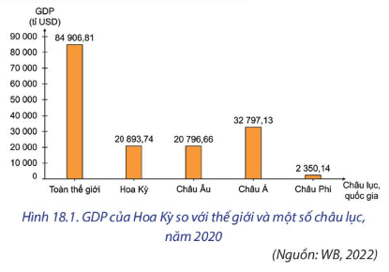  
- Hoa Kỳ chiếm tỉ lệ cao trong tổng giá trị hàng hóa xuất khẩu toàn thế giới, khoảng 8,4% (năm 2020). Quốc gia này là thành viên của nhóm G7, G20 và đóng vai trò quan trọng trong các tổ chức này.  
- Nền kinh tế Hoa Kỳ có trình độ phát triển cao, năng suất lao động lớn, khu vực dịch vụ đóng vai trò quan trọng, nhiều trung tâm kinh tế, tài chính của Hoa Kỳ có vị trí hàng đầu trong tài chính quốc tế.  
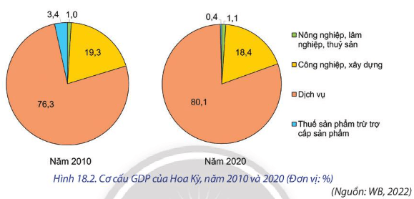  
**II. CÁC NGÀNH KINH TẾ**  
**1. Công nghiệp**  
**♦ Tình hình phát triển**  
- Ngành công nghiệp đóng góp hơn 18% GDP của Hoa Kỳ (năm 2020). Giá trị đóng góp vào GDP của ngành công nghiệp không ngừng tăng, từ hơn 3300 tỉ USD (năm 2015) tăng lên hơn 3800 tỉ USD (năm 2020).  
- Hoa Kỳ có nhiều điều kiện thuận lợi để phát triển ngành công nghiệp, như:  
+ Tài nguyên thiên nhiên dồi dào, có giá trị cao;  
+ Nguồn vốn đầu tư lớn;  
+ Lực lượng lao động đồng, chuyên môn cao;  
+ Trình độ khoa học - công nghệ hiện đại, tiên tiến vào loại hàng đầu thế giới,...  
- Cơ cấu ngành công nghiệp Hoa Kỳ có sự chuyển dịch mạnh mẽ: tỉ trọng các ngành công nghiệp hiện đại, mang hàm lượng tri thức cao, như: điện tử - tin học, hàng không - vũ trụ, hóa dầu,… ngày càng tăng và tạo động lực chính trong phát triển công nghiệp.  
- Ngành công nghiệp của Hoa Kỳ có sự chuyển dịch theo lãnh thổ.  
+ Vùng Đông Bắc là nơi phát triển công nghiệp sớm nhất của Hoa Kỳ, tập trung nhiều trung tâm công nghiệp lâu đời, như Phi-la-đen-phi-a, Niu Oóc, Si-ca-gô,...  
+ Hoạt động công nghiệp Hoa Kỳ mở rộng xuống các bang ven vịnh Mê-hi-cô, ven Thái Bình Dương và tập trung vào các ngành công nghiệp mũi nhọn. Các trung tâm công nghiệp nổi bật ở vùng này là: Xan Phran-xi-xcô, Lot An-giơ-lét, Hiu-xtơn,...  
  
**♦ Một số ngành tiêu biểu**  
*- Ngành công nghiệp hàng không vũ trụ, quốc phòng:*  
+ Là ngành đứng hàng đầu thế giới, thu hút gần 2 triệu lao động, đóng góp hơn 870 tỉ USD vào GDP, tổng giá trị hàng xuất khẩu của ngành này đạt hơn 90 tỉ USD (năm 2020).  
+ Các sản phẩm nổi bật là máy bay, linh kiện, các loại vũ khí hiện đại,...  
+ Ngành này phát triển mạnh ở các bang Oa-sinh-tơn, Ca-li-phoóc-ni-a; các bang ở phía nam như: Tếch-dát, Phlo-ri-đa và một số bang ở phía đông bắc.  
*- Ngành điện tử - tin học:*  
+ Là ngành tạo ra doanh thu lớn và thu hút lượng lao động với hơn 12 triệu việc làm ở Hoa Kỳ (năm 2020).  
+ Các sản phẩm phần mềm, linh kiện điện tử và dịch vụ công nghệ của Hoa Kỳ cung cấp cho hầu hết thị trường các quốc gia trên thế giới.  
+ Ngành này phân bố chủ yếu ở các bang như: Ô-ri-gơn, Ca-li-phoóc-ni-a, Tếch-dát ở phía nam và bang Ma-xa-chu-xét ở phía đông bắc,...  
*- Ngành công nghiệp hóa chất:*  
+ Là một trong những ngành sản xuất và xuất khẩu lớn nhất của Hoa Kỳ.  
+ Các sản phẩm của ngành chiếm hơn 15% thị trường toàn cầu.  
+ Các bang vùng Đông Bắc phát triển mạnh về ngành này như Ô-hai-ô, I-li-noi, một số bang ở phía nam và ven Thái Bình Dương như Lu-si-a-na, Hiu-xtơn, Xan-Phran-xi-xcô,...  
- Bên cạnh đó, một số ngành công nghiệp như sản xuất ô tô, sản xuất hàng tiêu dùng, công nghiệp năng lượng,... cũng phát triển mạnh và phân bố rộng khắp các vùng lãnh thổ của Hoa Kỳ.  
**2. Nông nghiệp**  
**♦ Tình hình phát triển**  
- Nông nghiệp chỉ chiếm 1,1% GDP của Hoa Kỳ nhưng đóng góp hơn 220 tỉ USD cho GDP Hoa Kỳ (năm 2020).  
- Hoa Kỳ có diện tích đất nông nghiệp lớn, chiếm hơn 40% tổng diện tích tự nhiên. Đất đai màu mỡ, nguồn nước dồi dào, khí hậu phân hóa đa dạng, tạo điều kiện cho Hoa Kỳ có thể phát triển nhiều loại cây trồng và vật nuôi khác nhau.  
- Ngành nông nghiệp Hoa Kỳ hiện đại hàng đầu thế giới. Trang trại là hình thức tổ chức sản xuất nông nghiệp chủ yếu, quy mô trung bình của một trang trại là hàng trăm ha. Các trang trại sử dụng nhiều phương tiện và kĩ thuật hiện đại vào sản xuất, như công nghệ sinh học, công nghệ tự động, trí tuệ nhân tạo,... Vì vậy, các sản phẩm nông nghiệp có sản lượng lớn, năng suất, chất lượng cao.  
- Các lãnh thổ sản xuất nông nghiệp Hoa Kỳ cũng có sự thay đổi lớn theo hướng đa dạng hoá các loại nông sản nhằm đáp ứng nhu cầu tiêu dùng đa dạng và khai thác hiệu quả lợi thế về điều kiện tự nhiên.  
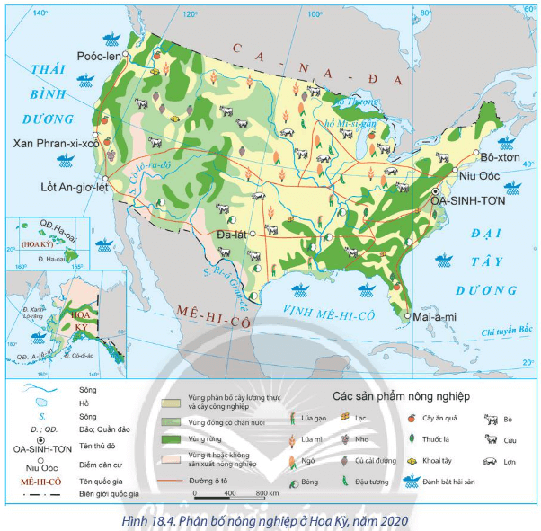  
**♦ Một số ngành tiêu biểu**  
**- Trồng trọt:**  
+ Hoa Kỳ có khoảng 158 triệu ha đất trồng trọt với đa dạng các loại cây trồng. Các trang trại trồng trọt phân bố rộng khắp đất nước.  
+ Các cây trồng nổi bật là ngô, đậu nành, lúa mì, bông,... Trong đó, ngô và đậu nành là hai cây trồng chiếm diện tích lớn nhất và có sản lượng hàng đầu thế giới.  
**- Chăn nuôi:**  
+ Hoa Kỳ có ngành chăn nuôi phát triển, với các vật nuôi chủ yếu là lợn, bò,... Đàn lợn tập trung chủ yếu ở các bang phía bắc, ven khu vực Ngũ Hồ, nổi bật là các bang Ai-ô-va, Mi-nê-sô-ta,... Đàn bò phân bố chủ yếu ở các bang phía nam, ven vịnh Mê-hi-cô, như Tếch-dát, Ốc-la-hô-ma,...  
+ Hoa Kỳ còn là quốc gia có số lượng đàn gia cầm hàng đầu thế giới.  
+ Ngoài ra, quốc gia này còn phát triển chăn nuôi cừu, ngựa,...  
**- Lâm nghiệp:**  
+ Hoa Kỳ có diện tích rừng lớn, đa dạng về kiểu rừng.  
+ Rừng tập trung nhiều ở khu vực núi Rốc-ki, vùng phía nam, ven vịnh Mê-hi-cô.  
+ Các sản phẩm nổi bật của ngành này là gỗ tròn, gỗ xẻ, bột giấy,...  
+ Ngoài ra, rừng còn là môi trường để Hoa Kỳ đẩy mạnh nghiên cứu những công nghệ mới, như công nghệ lọc sinh học, sản xuất hóa chất xanh từ gỗ,…  
**- Khai thác thuỷ sản:**  
+ Nhờ tiếp giáp với các đại dương lớn; mạng lưới sông, hồ dày đặc; phương tiện đánh bắt, nuôi trồng hiện đại nên Hoa Kỳ có ngành khai thác thuỷ sản phát triển với các sản phẩm nổi tiếng như cua, tôm hùm, cá hồi,...  
+ Ngành thuỷ sản phát triển mạnh ở các bang ven Đại Tây Dương, bang A-la-xca,...  
**3. Dịch vụ**  
**♦ Tình hình phát triển**  
- Ngành dịch vụ chiếm hơn 80% GDP Hoa Kỳ (năm 2020), là ngành phát triển mạnh hàng đầu thế giới.  
- Cơ cấu ngành dịch vụ đa dạng, tạo ra doanh thu lớn cho nền kinh tế, nổi bật với các ngành như: ngoại thương, tài chính - ngân hàng, du lịch, giao thông vận tải,...  
**♦ Một số ngành tiêu biểu**  
**- Ngành ngoại thương:**  
+ Ngoại thương của Hoa Kỳ phát triển, hàng hóa đa dạng, kim ngạch xuất, nhập khẩu lớn (đạt 3 580 tỉ USD, năm 2020).  
+ Các sản phẩm xuất khẩu chính là các sản phẩm củangành lọc hóa dầu, sản xuất ô tô, sản xuất linh kiện điện tử, nông sản có giá trị cao như đậu tương, ngô, thịt lợn, thịt bò,... Thị trường xuất khẩu chủ yếu là Ca-na-đa, Mê-hi-cô, Trung Quốc, Nhật Bản,...  
+ Hoa Kỳ là quốc gia nhập khẩu hàng đầu thế giới, với giá trị nhập khẩu đạt 2240 tỉ USD (năm 2020), một số mặt hàng nhập khẩu chủ yếu là ô tô, máy tính, dầu thô,...  
**- Ngành giao thông vận tải:** Hoa Kỳ có hệ thống giao thông vận tải phát triển và hiện đại hàng đầu thế giới.  
+ *Đường ô tô:* mạng lưới rộng khắp, chất lượng tốt, đặc biệt là hệ thống đường cao tốc, thuận lợi cho việc vận chuyển hàng hóa và di chuyển giữa các bang.  
+ *Đường hàng không:* Hoa Kỳ có số lượng sân bay lớn, phân bố rộng khắp các bang, tiêu biểu như sân bay: Si-ca-gô, Giôn F. Ken-nơ-đi, Lốt An-giơ-lét,...  
+ *Đường biển:* đây là ngành phát triển mạnh, đóng vai trò quan trọng trong việc xuất, nhập khẩu hàng hóa. Các tuyến đường biển kết nối với hầu hết các khu vực, các quốc gia trên thế giới nhờ đội tàu lớn, hiện đại. Các cảng lớn ven Thái Bình Dương như: Lốt An-giơ-lét, cụm cảng Niu Oóc và Niu Giéc-xi, cảng Xa-va-nát,...  
+ *Đường sắt:* Hoa Kỳ hiện có tuyến đường sắt cao tốc nối các thành phố trong khu vực Đông Bắc là Bôxtơn - Niu Oóc - Oasinhtơn.  
+ Ngoài ra, Hoa Kỳ còn chú trọng khai thác vận tải đường sông; giao thông đường ống cũng phát triển mạnh.  
**- Ngành dịch vụ tài chính:** rất phát triển với các lĩnh vực như ngân hàng, tài chính,...  
- **Ngành du lịch** cũng phát triển mạnh với số lượng khách quốc tế đến và doanh thu cao, đóng góp quan trọng vào sự phát triển kinh tế quốc gia này.  
- Ngoài ra, Hoa Kỳ còn là trung tâm nghiên cứu, ứng dụng công nghệ và đổi mới sáng tạo với các lĩnh vực hàng đầu thế giới, như trí tuệ nhân tạo, công nghệ thông tin, công nghệ vật liệu,...  
  
**III. SỰ PHÂN HÓA LÃNH THỔ KINH TẾ**  
♦ Hoa Kỳ là quốc gia rộng lớn, dựa trên sự phân hóa đa dạng về điều kiện tự nhiên, các đặc điểm dân cư - xã hội và kinh tế, quốc gia này được chia thành nhiều khu vực kinh tế: Đông Bắc, Phía Nam, Trung Tây, Phía Tây.  
- **Khu vực kinh tế Đông Bắc:**  
+ Khu vực này tập trung nhiều trung tâm kinh tế lớn và nhiều thành phố đông dân ở Hoa Kỳ.  
+ Các ngành kinh tế nổi bật của khu vực này là điện tử - tin học, hóa chất, lâm nghiệp, đánh bắt hải sản,...  
+ Khu vực còn là trung tâm tài chính, giáo dục, công nghệ và du lịch hàng đầu ở Hoa Kỳ.  
+ Một số trung tâm kinh tế lớn như Niu Oóc, Bô-xtơn,...  
- **Khu vực kinh tế phía Nam:**  
+ Là khu vực phát triển mạnh về nông nghiệp nhờ có diện tích đất lớn, đất đai màu mỡ. Bên cạnh đó, khu vực này còn có điều kiện thuận lợi để phát triển du lịch biển.  
+ Các ngành kinh tế nổi bật như: sản xuất ô tô, hóa dầu, hàng không vũ trụ, trồng trọt (cây công nghiệp hằng năm, cây ăn quả,...), du lịch,...  
+ Một số trung tâm kinh tế lớn là Át-lan-ta, Mai-a-mi, Hiu-xtơn,...  
- **Khu vực kinh tế Trung Tây:**  
+ Khu vực này có tiềm năng lớn để phát triển các ngành kinh tế.  
+ Một số ngành kinh tế nổi bật của khu vực như sản xuất ô tô, cơ khí, hóa chất, trồng trọt (lúa mì, ngô,..), chăn nuôi (bò, lợn,...).  
+ Các trung tâm kinh tế lớn là Si-ca-gô, Mi-nê-a-pô-lit,...  
- **Khu vực kinh tế phía Tây:**  
+ Là khu vực có diện tích lớn nhất Hoa Kỳ, tập trung nhiều loại khoáng sản có trữ lượng lớn và giá trị cao như than đá, dầu mỏ.  
+ Khu vực này phát triển mạnh các ngành công nghiệp, như hóa dầu, điện tử - tin học, sản xuất ô tô,... Ngành đánh bắt hải sản và du lịch cũng là thế mạnh. Bên cạnh đó, khu vực này còn là trung tâm công nghệ hàng đầu của Hoa Kỳ và thế giới, nổi tiếng với thung lũng Si-li-con.  
+ Một số trung tâm kinh tế lớn là Lốt An-giơ-lét, Xan Phran-xi-xcô,...  
**Xem thêm lời giải bài tập Địa lí học lớp 11 Chân trời sáng tạo hay, chi tiết khác:**   
Bài 16: Thực hành: Tìm hiểu về tài nguyên dầu mỏ và việc khai thác dầu mỏ ở Tây Nam Á  
Bài 17: Vị trí địa lí, điều kiện tự nhiên, dân cư và xã hội Hoa Kỳ  
Bài 19: Vị trí địa lí, điều kiện tự nhiên, dân cư và xã hội Liên Bang Nga  
Bài 20: Kinh tế Liên Bang Nga  
Bài 21: Thực hành: Tìm hiểu tình hình kinh tế - xã hội Liên Bang Nga